1.- La clínica privada LA SALUT, SL, realitza activitats mèdiques exemptes d’IVA i activitats estètiques subjectes a IVA. Els productes que compra s’utilitzen indistintament per ambdues activitats. En l’exercici econòmic anterior, va ingressar 138000€ amb dret a deducció i 70000€ sense dret a deducció. En l’exercici econòmic actual realitza les operacions següents:
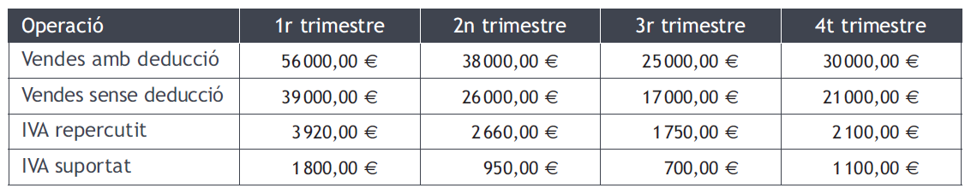
Aplica la prorrata general i calcula la liquidació d’IVA corresponent a cada trimestre.

2.- L’empresa HALL, SA dedicada a la compravenda de productes, realitza operacions subjectes i no exemptes i operacions exemptes limitades. Durant l’any 2022 va tenir una prorrata definitiva del 80%. Les operacions realitzades durant l’any 2023 són les següents:
PERÍODE | IVA MERITAT |  | IVA SUPORTAT  (deduïble i no deduïble) |  | OPERACIONS EXEMPTES
 | TIPUS | BASE IMPOSABLE | TIPUS | BASE IMPOSABLE
1r TRIMESTRE | 21%  4% | 170 000€  30 500€ | 21% | 145 000€ | 40 000€
2n TRIMESTRE | 21%  10% | 205 000€  42 000€ | 21% | 260 000€ | 42 5000€
3r TRIMESTRE | 21%  4% | 195 800€  23 700€ | 21% | 190 000€ | 38 000€
4t TRIMESTRE | 21%  10% | 260 000€  38 000€ | 21% | 230 000€ | 48 000€
TOTAL | 965 000€ |  | 825 000€ |  | 168 500€

Liquidem l’IVA dels quatre trimestres utilitzant la regla de la prorrata general.

